|  |  |  |  |
| --- | --- | --- | --- |
| **SỞ GD&ĐT ĐÀ NẴNG**  **TRƯỜNG THPT CHUYÊN**  **LÊ QUÝ ĐÔN** | | | **KỲ THI CHỌN HỌC SINH GIỎI**  **KHU VỰC DUYÊN HẢI VÀ ĐỒNG BẰNG BẮC BỘ LẦN THỨ XIV NĂM HỌC 2022 - 2023** |
|  | **ĐỀ THI ĐỀ XUẤT** |  | Môn: **VẬT LÍ**  KHỐI: **11**  Thời gian: **180** phút *(không kể thời gian giao đề)*  Đề thi gồm 03 trang, 05 câu |

**Câu I.** *(4 điểm)* **(Tĩnh điện)**

Một vòng dây tròn mảnh tâm O và bán kính R được đặt cố định nằm ngang trong không khí. Vòng dây tích điện q phân bố đều. Chọn trục Oz thẳng đứng trùng với trục của vòng dây.

**1.** Tính điện thế V và cường độ điện trường E tại điểm M nằm trên trục Oz với OM = z. Nhận xét kết quả tìm được khi 

**2.** Xét một hạt cũng mang điện tích q. Ta chỉ nghiên cứu chuyển động của hạt dọc theo trục Oz.

**a.** Từ độ cao h so với vòng dây, người ta truyền cho hạt vận tốc  dọc theo trục Oz hướng về phía vòng. Tìm điều kiện của  để hạt có thể vượt qua vòng dây. Bỏ qua tác dụng của trọng lực.

**b.** Khối lượng m của hạt thỏa mãn điều kiện . Chứng tỏ rằng trên trục Oz tồn tại vị trí cân bằng ứng với z = R. Tính chất của vị trí cân bằng này là bền hay không bền? Giải thích nguyên nhân.

**Câu II.** *(5 điểm)* **(Điện – từ)**

Một khung dây dẫn hình vuông MNPQ có chiều dài mỗi cạnh là a (Hình 3); khung dây có điện trở R, khối lượng m. Ban đầu khung dây ở vị trí như hình vẽ, truyền cho khung dây một vận tốc ban đầu  theo phương ngang. Khung dây chuyển động cắt các đường cảm ứng từ trong một từ trường có các đường cảm ứng từ vuông góc với mặt phẳng khung dây như hình vẽ. Cảm ứng từ của từ trường phụ thuộc vào tọa độ y theo quy luật B = B0 (1 + ky), với B0, k là các hằng số dương. Bỏ qua ma sát và lực cản môi trường, trong quá trình chuyển động khung dây không thay đổi hình dạng, không quay và luôn chuyển động trong mặt phẳng thẳng đứng. Cho gia tốc rơi tự do là g.

O

M

x

y





N

P

Q

*Hình 2*

**1.** Tính suất điện động trong các cạnh MN, PQ theo k, B0, a và vận tốc vy (thành phần vận tốc theo trục Oy của khung dây).

**2.** Tính lực từ tổng hợp tác dụng lên khung dây theo k, B0, a, v và điện trở R.

**3.** Viết phương trình biểu diễn sự phụ thuộc của thành phần vận tốc vy của khung dây theo thời gian t. Vẽ đồ thị biểu diễn phương trình đó và nêu nhận xét về quá trình chuyển động của khung dây.

**Câu III.** *(4 điểm)* **(Quang hình)**

Hai thấu kính hội tụ L1 và L2 tiêu cự lần lượt là f1 = 20 cm và f2 = 30 cm, được đặt đồng trục chính, cách nhau a = 60 cm.

**1.** Đặt vật AB trên trục chính, vuông góc trục chính trong khoảng O1O2 và cách O1 đoạn x.

**a)** Định x để cho hai ảnh của vật qua hai thấu kính có cùng độ lớn.

**b)** Định x để cho hai ảnh của vật qua hai thấu kính cùng chiều.

**2.** Đặt một điểm sáng S trên trục chính, trước L1 một đoạn 100 cm. Trong khoảng giữa hai thấu kính đặt thêm bản mặt song song chiết suất n = 4/3 dày e = 40 cm và ở vị trí đối xứng đối với trung điểm I của khoảng cách giữa hai thấu kính (Hình 3).

**a)** Xác định ảnh cuối cùng của S cho bởi hệ.

**b)** Tịnh tiến bản mặt song song dọc theo trục chính, có nhận xét gì về các ảnh của S?

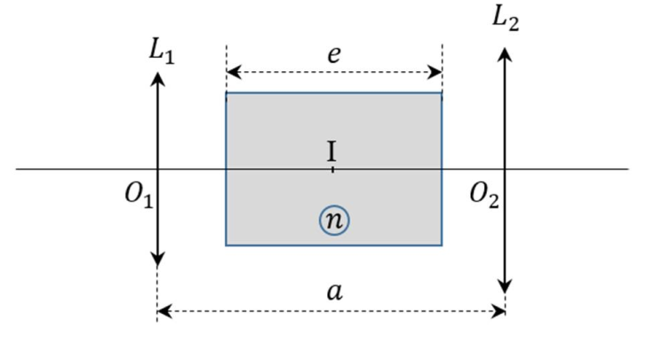

*Hình 3*

**Câu IV.** *(4 điểm)* **(Dao động cơ)**

Cho hai thanh mỏng, đồng chất, tiết diện đều A và B có chiều dài  và khối lượng M. Mỗi thanh được treo ở một đầu của nó vào một đường ray nằm ngang và quay tự do trong mặt phẳng thẳng đứng chứa thanh ray nằm ngang. Đầu của thanh A có thể chuyển động không có ma sát dọc theo đường ray, trong khi đầu của thanh B được cố định vào một điểm trên đường ray (Hình 4).



Hình 4

**1.** Công thức tính mômen quán tính của thanh đối với khối tâm và đối với điểm nối trên đường ray.

**2.** Ban đầu mỗi thanh được giữ ở vị trí nằm ngang, sau đó thả nhẹ. Gọi và  là tốc độ góc của mỗi thanh, tìm tỉ số  theo θ (θ là góc hợp bởi thanh và phương thẳng đứng)

**3.** Gọi TA, TB lần lượt là chu kì dao động nhỏ của mỗi thanh quanh vị trí thẳng đứng. Tìm tỉ số 

**Câu V.** *(3 điểm)* **(Phương án thực hành)**

Xét chuyển động của một tấm nhựa phẳng trên một mặt bàn phẳng nằm ngang, người ta nhận thấy trong quá trình chuyển động, tấm chịu tác dụng của lực ma sát trượt (hệ số ma sát trượt µ) và chịu lực cản của môi trường tỉ lệ thuận với vận tốc ( k là hệ số cản). Coi các va chạm trong quá trình làm thí nghiệm (nếu có) là hoàn toàn đàn hồi.

Cho các dụng cụ sau:

- Vật nhỏ có khối lượng m đã biết;

- Thước đo có vạch chia đến milimét;

- Các sợi dây mềm, mảnh, nhẹ;

- Tấm nhựa phẳng hình chữ nhật;

- Bàn thí nghiệm, giá đỡ, giá treo cần thiết.

Yêu cầu:

**1.** Trình bày cơ sở lí thuyết và xây dựng các công thức cần thiết để xác định hệ số ma sát trượt µ giữa tấm nhựa với mặt bàn và hệ số cản k của môi trường khi tấm nhựa chuyển động.

**2.** Trình bày cách bố trí thí nghiệm, thu thập và xử lí số liệu để xác định µ và k. Lấy 

*Cho biết:  khi .*

**--Hết--**

*Người ra đề: Bùi Văn Quang Thông*

*SĐT: 0355459986*